**Волшебный мир камней.**

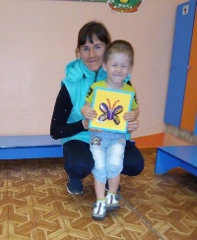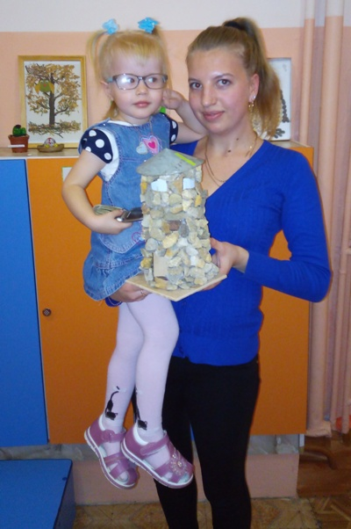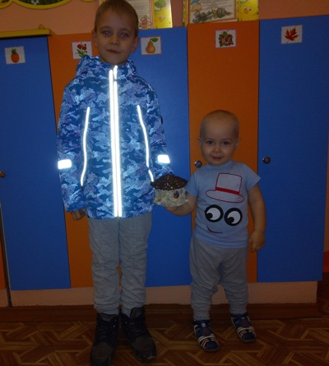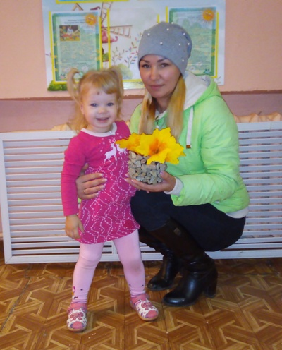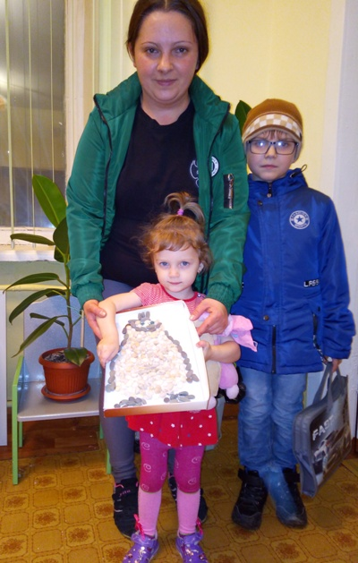

Выставка «Волшебный мир камней» позволила нам организовать взаимодействие с семьями воспитанников. Никто не остался равнодушным в сборе экспонатов для своих поделок. Выставка явилась неисчерпаемым информационным материалом, который можно использовать на занятиях по ознакомлению с окружающим.

